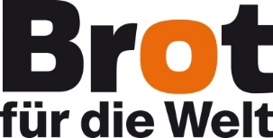
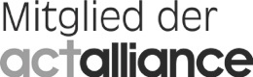
Wasser für alle - Brot für die Welt
59. Aktion setzt Zeichen für mehr Wasser-Gerechtigkeit weltweit

Fast 700 Millionen Menschen weltweit haben keinen Zugang zu sauberem Trinkwasser. Jeder Dritte lebt ohne sanitäre Einrichtungen. Die Wasserknappheit trifft vor allem die Menschen in den Ländern Afrikas, Asiens und Lateinamerikas. Brot für die Welt unterstützt mit seinen Partnerorganisationen vor Ort Menschen dabei, Brunnen und Toiletten zu bauen und klärt über Hygiene auf. Wasser ist ein Geschenk Gottes. Das ist die klare Botschaft der Bibel. Doch der Zugang zu Wasser wird für viele Arme immer schwerer. Unsere Partnerorganisationen kämpfen gegen den Land- und Wasserraub durch internationale Konzerne. Denn Wasser ist ein öffentliches, aber endliches Gut.

Helfen Sie mit, damit Wasser - unsere wichtigste natürliche Ressource - allen Menschen gerecht zugute kommt!

Helfen Sie helfen.
Bank für Kirche und Diakonie
IBAN: DE10100610060500500500
BIC: GENODED1KDB

